Hemos realizado los tests de rendimiento con 75 usuarios y 100 bucles por cada usuario. Hemos realizado un total de 4 tests donde se recogen todos los casos de uso de nuestro sistema.

A continuación, mostramos uno por uno la descripción de dichos tests y la obtención de los resultados conseguidos de los mismos tras su ejecución:

**Test1:**

En este test se realizan todas las acciones que pueden ser realizadas por un usuario que no esta registrado en el sistema. Estas acciones son: listar todos los newspapers, artículos y usuarios del sistema, mostrar la información detallada de estos mismos objetos, además del registro con éxito dentro del sistema. Los resultados de este test son los siguientes:

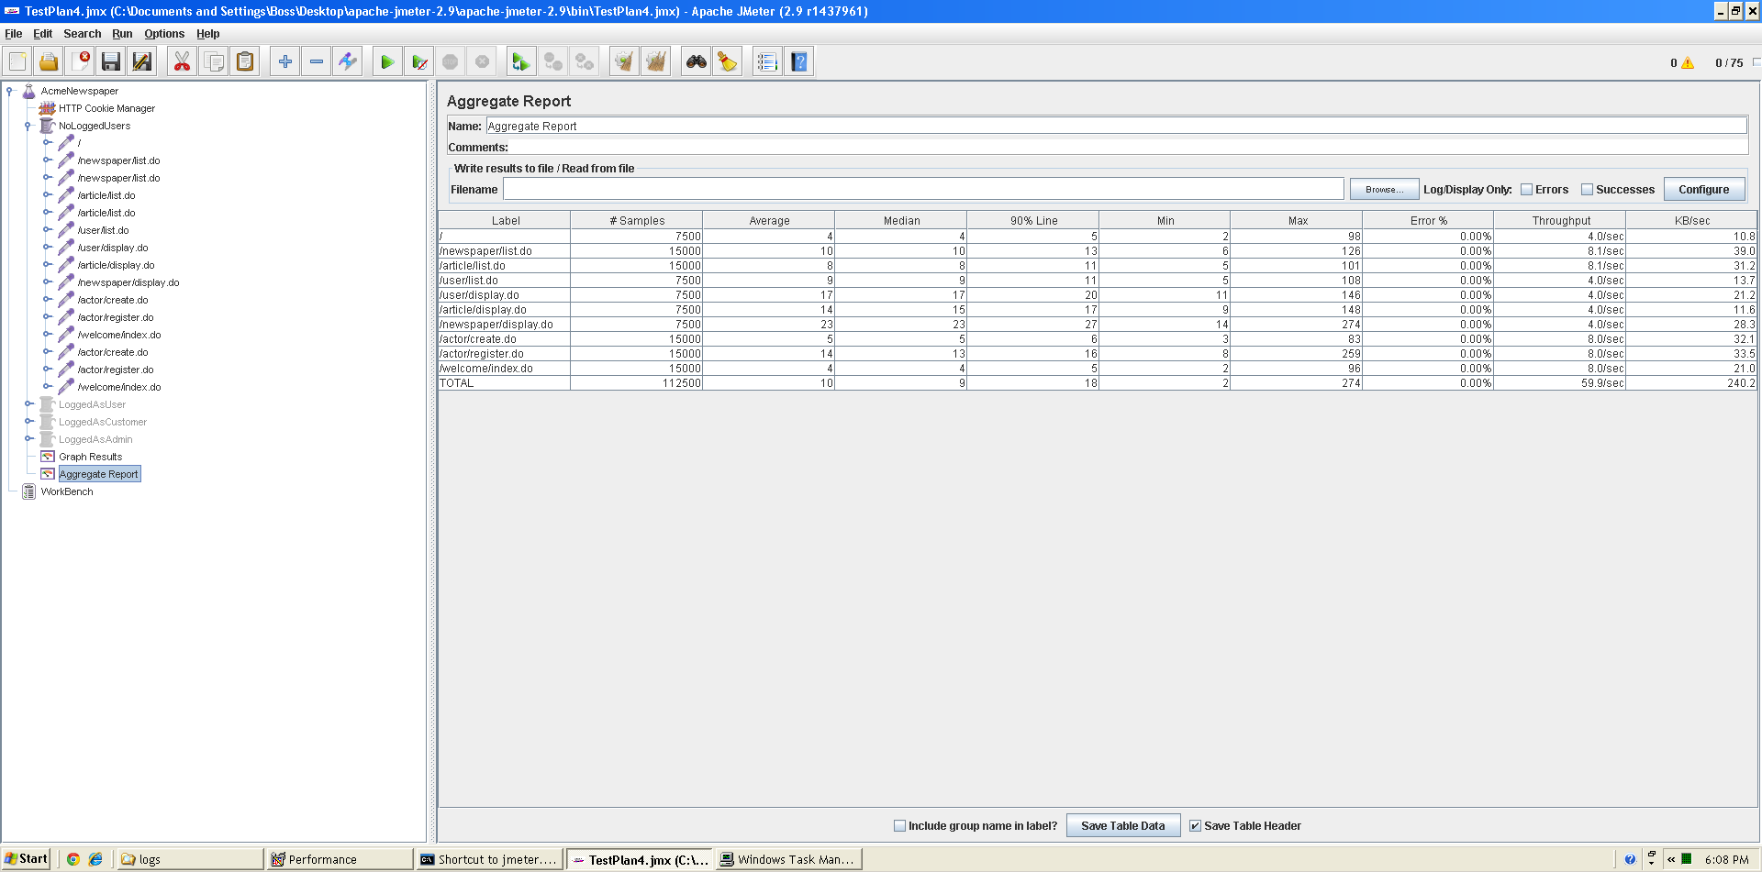

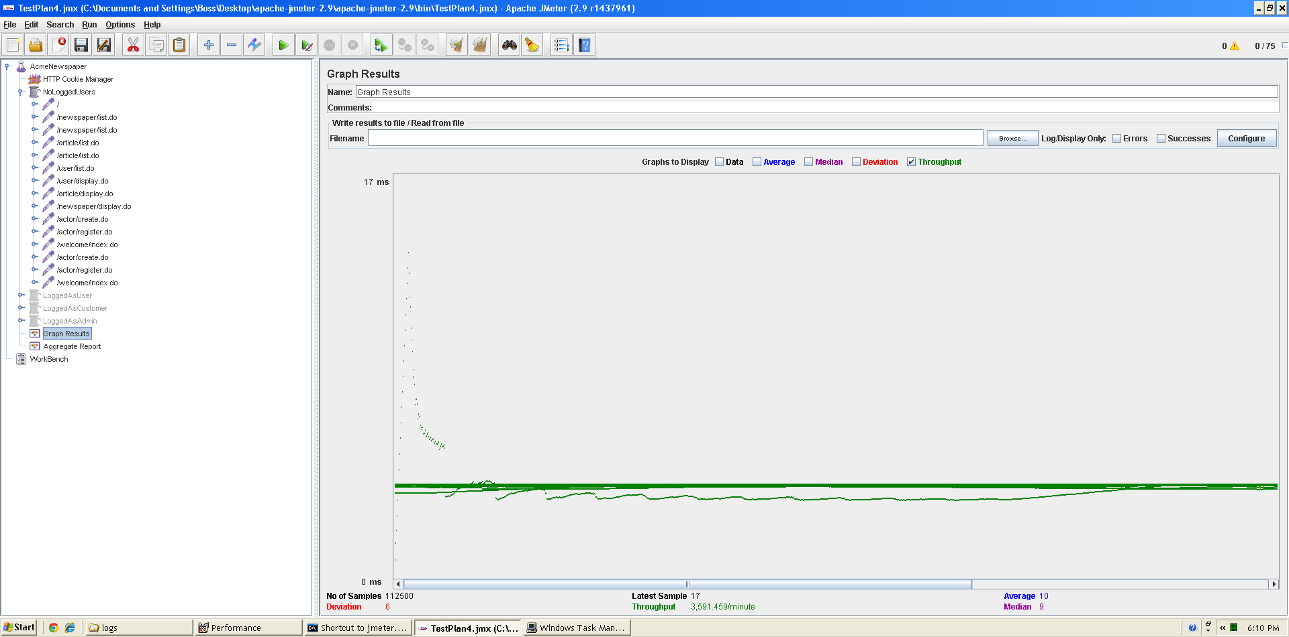

**Test 2:**

En este test se realizan todas las acciones de un usuario que este registrado en el sistema y tenga rol de User. Estas acciones son las siguientes: listar todos sus newspapers, artículos y chirps, crear un artículo para uno de sus newpapers, mostrar información detallada del articulo y del periódico, publicar su newspaper, seguir y dejar de seguir a un usuario, además de escribir un chirp. Los resultados de este test son los siguientes:

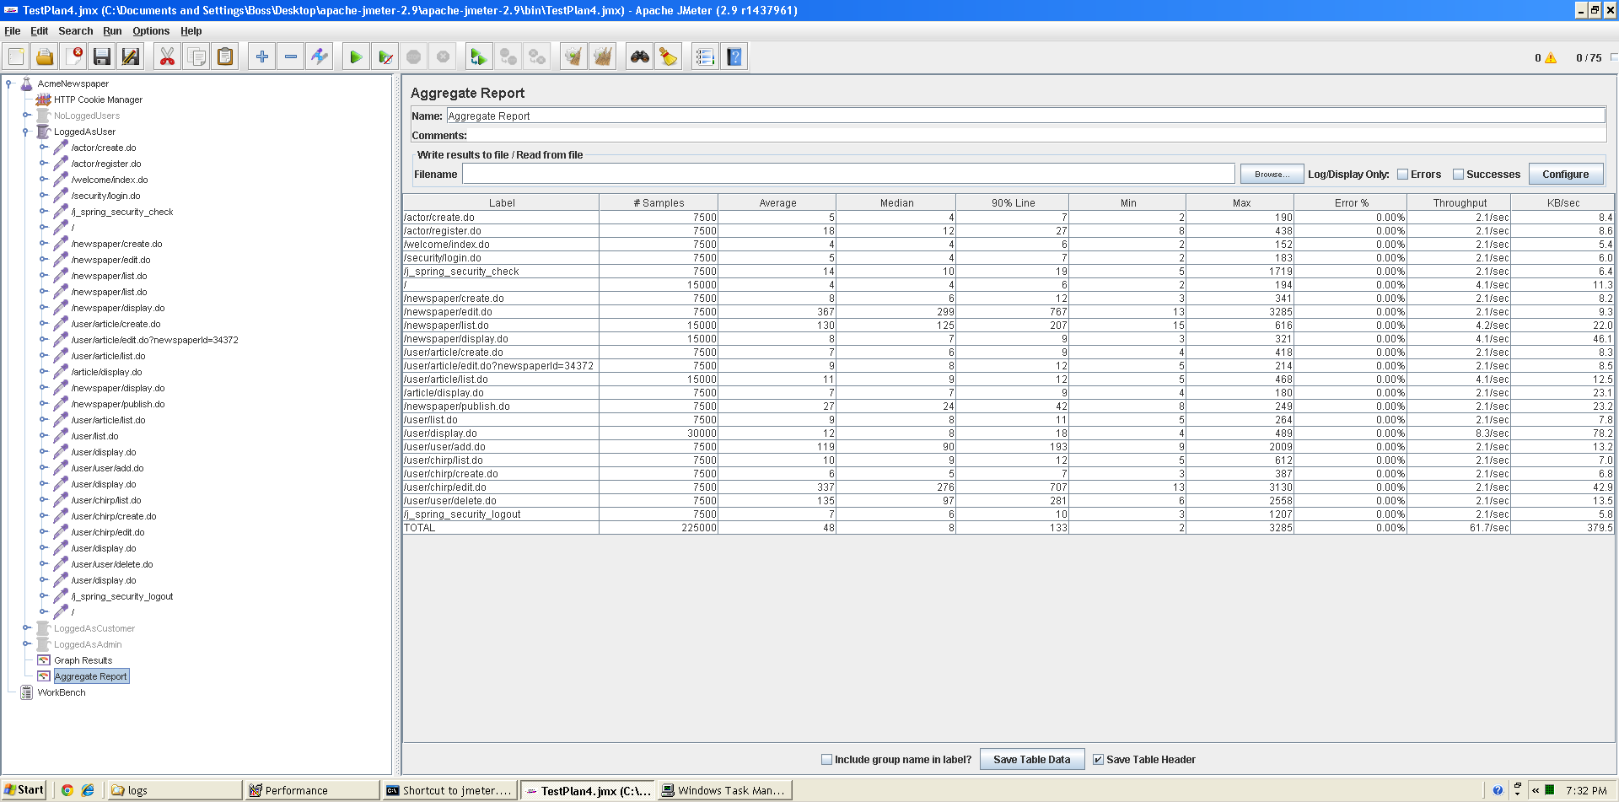

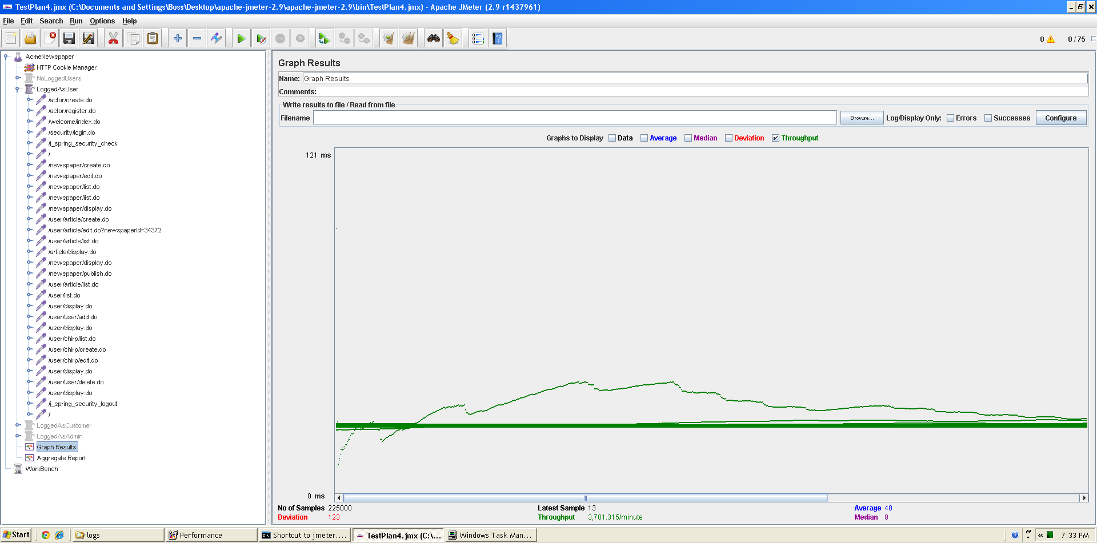

**Test 3:**

En este test se realizan todas las acciones de un usuario registrado en el sistema cuyo rol sea de customer. Estas acciones son las siguientes: crear una tarjeta de crédito, suscribirse a un newspaper, listar y mostrar información detallada de los periódicos a los cuales está suscrito. Los resultados de este test son los siguientes: 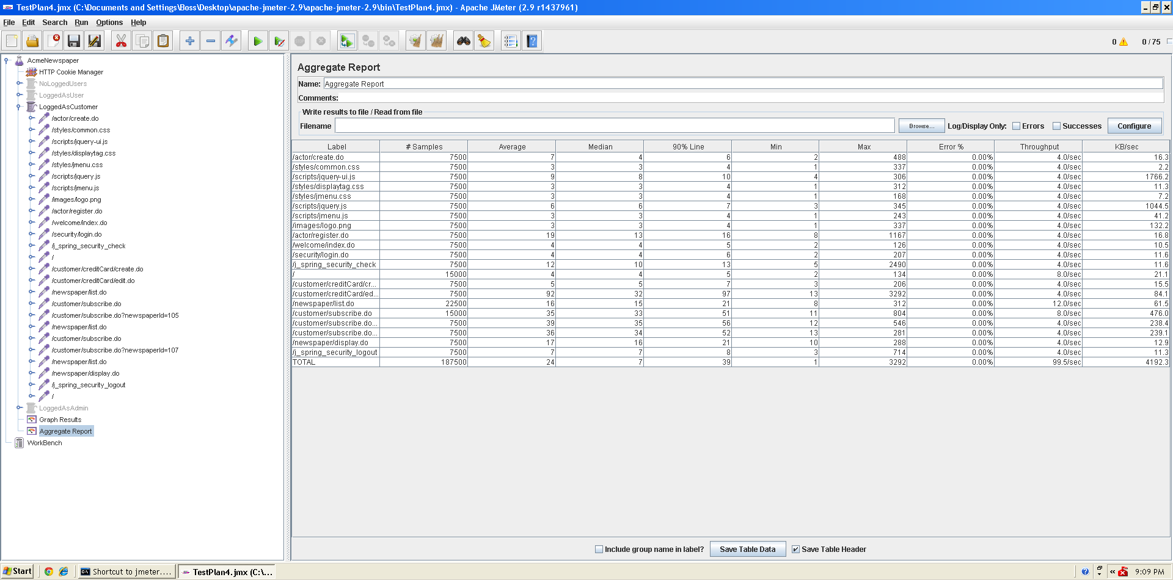

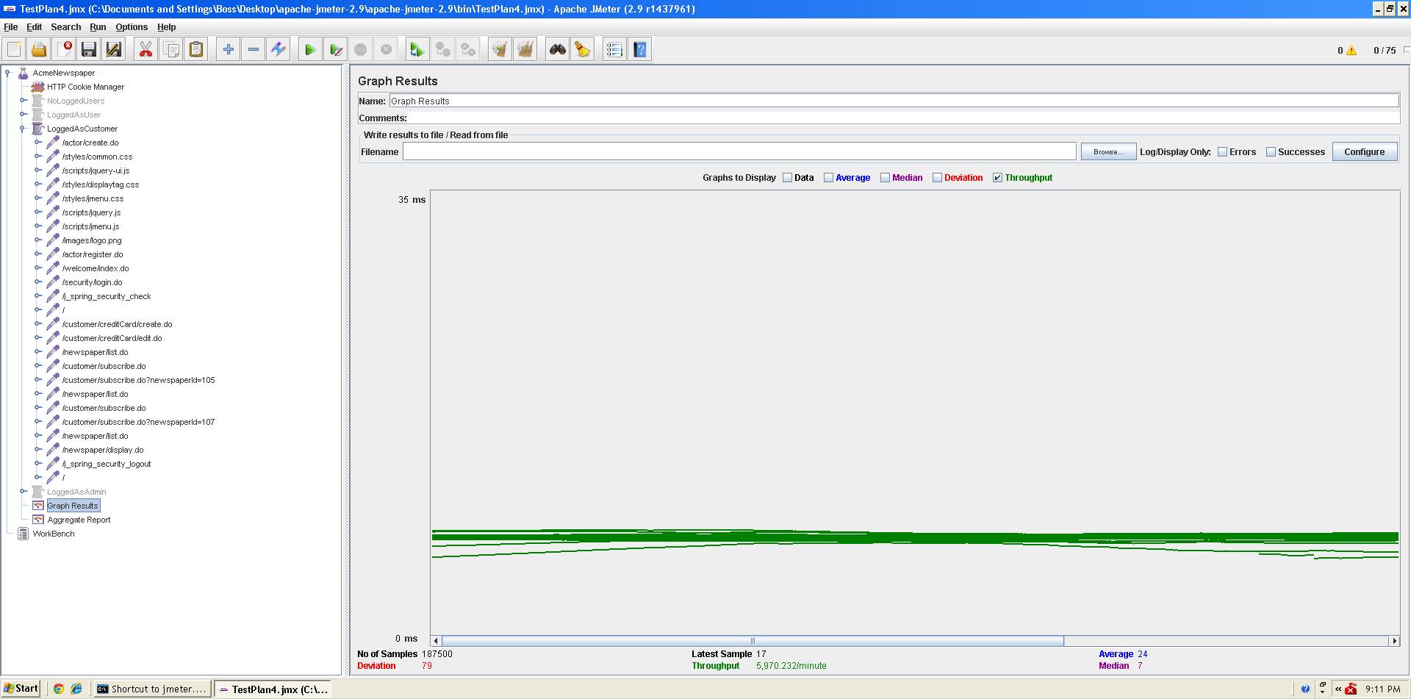

**Test 4:**

En este test se realizan todas las acciones del administrado de nuestro sistema. Las acciones disponibles para el administrador son: acceder a la dashboard, listar todos los elementos del sistema (chirps, artículos, newspapers), de estos elementos, borrar un ejemplo de cada uno, y acceder a config para añadir y eliminar una palabra taboo. Los resultados de este test son los siguientes: